„Hej, óvoda,
óvoda,
az volt ám csak
a csoda!
Mint valami kacsalábon
forgó, ékes palota.
Kinyílott az ajtaja,
fénylett szárnyas ablaka,
ragyogott sok
fényes terme,
zsongott a sok
gyerek benne
…
Elhallgat a sok gyerek,
már csak Vackor pityereg,
szipog,
szepeg,
s csöpp mancsával
maszatolja el a képén
a keserves könnyeket.”

(Kormos István: Mese Vackorról…)

Kedves Szülők!

Arra gondoltunk, hogy milyen jó lenne egy olyan füzetecskét írni, amiben együtt vannak mindazok a „tudnivalók”, melyek bemutatják az óvodás fejlődésének legfontosabb tényezőit, ami szól a kisgyereket érintő minden fontos dologról, ahogy ő megéli és tanulja ezt a világot. Nem szakirodalomnak szántuk, hisz abból van rengeteg, s jobb; nem is kézikönyvnek, mert egy szülőnél jobban senki sem ismerheti a gyermekét, de valami olyannak mégis, ami segítséget adhat a jobb belátáshoz, megértéshez. Ami nem túl hosszú, el lehessen olvasni, anélkül, hogy elvesznénk a részletekben, s a terjengősségben, mégis legyen szó benne arról, hogy mit miért csinál egy kisgyerek, miért működik úgy, ahogy, mi az, ami neki fontos, akár tudatos szinten, akár nem. Hiszen ha ismerjük fejlődésének, személyisége kialakulásának építőköveit, több esély van rá, hogy azt kapja tőlünk, amire valóban szüksége van, s a lehető legoptimálisabb körülmények között nőjön fel. Nem célirányos nevelésre gondolunk, de szerető, elfogadó harmonikus háttérre, hisz csak így lehet belőle, kiegyensúlyozott, önmagával, s környezetével elégedett felnőtt.

Honti Mária Majlinger Renáta
pszichológus gyógypedagógus
Az óvodáskor általános jellemzői
Bevezető
A gyerek nagyjából hároméves korára megérik arra, hogy a nap egy részét édesanyjától távol, gyerekek között töltse. Erre az időre mozgása önállóvá, magabiztossá válik, képes magát szóban kifejezni, vagyis kialakul a beszéd, és eléri – legalábbis nappal – a szobatisztaságot. Ez az időszak az, amikor nagy változások történnek az életében, hiszen óvodába kerül – a külvilág jelentősen kiszélesedik körülötte.
Megtanulja az alapvető érintkezési szabályokat, s az igénye is megjelenik a szociális kapcsolatok bővítésére. Fokozatosan kezdenek fontossá válni a kortárs kapcsolatok, s az óvodáskor végére kialakulnak a kortárs-csoportok, melyeket a közös tevékenység, az együttes élmény tart össze. Ekkor történik az első barátválasztás is. A kortárs kapcsolatokon túl még mindig jelentős a felnőtt-központúság.
Ez az időszak az erkölcsi kategóriák (jó, rossz) kialakulásának is kezdete.
Gondolkodására, szemléletmódjára jellemző, hogy nagymértékben befolyásolják az érzések, nem képes tárgyilagosságra, nehezére esik, hogy több szempontot együttesen tekintetbe vegyen. Gondolkodása mágikus és nagy szerepet kap az alkotó fantázia is. Tapasztalati köre kiszélesedik, kezdi megérteni a tér és idő fogalmát.
Az óvodás gyermek cselekvésében két motívumnak van nagy jelentősége: utánzási hajlamának és önállóságra törekvésének. A gyermek érdeklődése csapongó, figyelme is az. A világ jelenségeire adott válaszaiban önmagából indul ki: értelmi működésének egyik legfontosabb sajátossága az egocentrikus gondolkodás. S mivel önérvényesítő szándékait erőteljesen gyakorolja is, jellemzők e korszakra a dacreakciók, főleg a hároméveseknél. Később kilép az énközpontúságból, s egyre inkább tudomásul veszi az őt körülvevő világot.
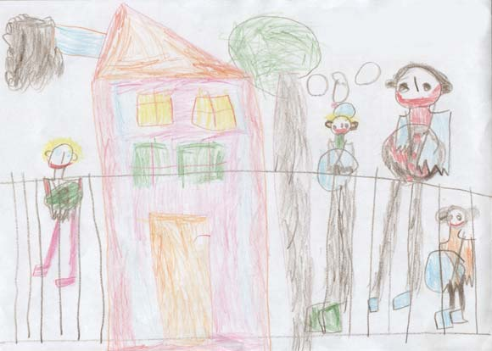
Az óvodába kerülés igazán az első olyan időszak, amikor a gyermeknek ki kellene lépnie önközpontúságából, ami azért különösen nehéz, mert éntudatának kialakulása is erre az időszakra esik. Úgy kell kialakítania személyisége integritását, hogy közben meg kell tanulnia alkalmazkodni egy közösséghez, s annak szabályaihoz is. S ez csak úgy lehet sikeres, ha közben szerető szülők, óvónők állnak a háta mögött, akik akkor is szeretik, ha éppen nem az elvárásoknak megfelelően cselekszik.
A gyerek sokat beszél, megállás nélkül kérdezget. Ezt „miért?”- korszaknak is nevezzük. Heves érdeklődést mutat minden irányba. Kérdései nyugtalanul és kíváncsian csaponganak a megfoghatatlan jelenségek körül, minden egyszerre csoda és valóság is (még nem képes különbséget tenni látszat és valóság között), de kérdései nem csupán tudásvágyából adódnak, hanem egyre inkább a kapcsolatteremtés igényéből is.
A gyermek és a mese
Három-négy éves korban egyre fontosabbá válik a mese, a mesehallgatás. Míg korábban inkább a versek, mondókák kötötték le a figyelmét, most már megérti és igényli a rövid meséket. A kép uralmát fölváltja a szöveg iránti érdeklődés. E korszak fő meséi az állatmesék, melyek jól követhetőek számára, hisz cselekményük egyszerű. S mivel a bennük szereplő állatok emberszerűek, tulajdonságaik, viselkedésük emberiek, különösen közel állnak a kicsikhez. Természetesen továbbra is nagyon fontosak maradnak a versek, dalok. (Óvodáskorban alakíthatjuk ki a vers szeretetét.)
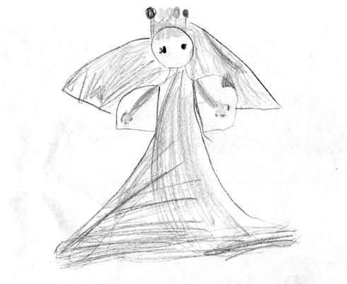
Az ötödik életév nagy mérföldkő a gyermek életében, hiszen megjelenik a kettős tudat: már képes megkülönböztetni a mesét a valóságtól, képes elhatárolni a kettőt. Már nem azért hisz a mesékben, mert valóságnak tartja, hanem a vágyott igazságukban hisz. Ebben az életkorban, a kettős tudat kialakulása után válik nyitottá a tündérmesék iránt. (Korábban a mese borzalmait valóságként éli meg, s ez félelmet kelthet benne.) A kettős tudat kialakulása után a mese szimbólumai öntudatlanul segítenek feldolgozni a gyerek rejtett félelmeit, konfliktusait.
Képmánia
Rengeteg családban szinte egész nap be van kapcsolva a tévékészülék, s a gyermek óhatatlanul szem-, és fültanújává válik valamennyi műsornak.
A tévé hatásának manapság sokkal több káros következménye van, mint haszna. A gyerekek nemcsak a nekik szóló műsorokat nézik, hanem mindent, ami akad.
A legtöbb rajzfilm szövege, szókincse nehezen érthető a gyermek számára; a beszédtempó, a párbeszédek sebessége követhetetlen, a bennük elhangzó poénok, viccek nem a gyerek szellemi szintjén állnak, humoruk sokkal inkább a felnőtteket célozza meg (a gyerek vagy félreérti a hallottakat, vagy szó szerint értelmezi azokat).
A rajzfilmek többségének problémafelvetése, témája sem foglalkoztatja igazán a gyerekeket, tipikus felnőttproblémákról szólnak, amivel a gyerek nem tud túl sokat kezdeni, s az összefüggéseket sem érti meg. A gyorsan pergő, követhetetlen, harci cselekményeket megjelenítő képsorok súlyos megrázkódtatást okoznak a kicsiknek – különösen az ötévesnél fiatalabb korosztály számára –, mert nem tudják kellőképpen függetleníteni magukat attól, amit látnak, sőt, követni sem tudják, mert a cselekmény tempója számukra felfoghatatlanul gyors.
Az egyirányú kommunikációban (hisz csak ez jöhet létre tévé és gyerek között), nincs semmiféle közvetlen kapcsolat. Éppen ezért a hatásnak sokkal intenzívebbnek kell lennie (hang-, fény-, színhatások, mozgás, képi feldolgozás, kontraszt, gyors téma- és képváltások).
A gyerekeknél a befogadás, megértés az értelmi fejlettségüktől, a hatás pedig érzelmi érettségüktől függ. Nyilvánvaló, hogy a gyermekek nem állnak felnőtt fejlettségi szinten, nem érthetik, nem nekik valók a felnőtteknek szánt műsorok. Márpedig rengeteg gyerek néz otthon felnőtteknek szóló filmet, főleg akciót, melyben nagymértékű az agresszió. Az erőszakos filmek nézői érzelmileg érzéketlenné válnak a valós élet agresszióival szemben. S ez különösen igaz a gyerekekre. Az agresszió szorongást okozhat, vagy agressziót szülhet. Mindez magatartási problémákhoz, viselkedési zavarokhoz, neurotikus tünetekhez, sőt, olykor még tragédiához is vezethet. A filmekben látott erőszak megjelenik a gyerekek játékaiban is, akik amúgy is gyakran megjelenítik filmélményeiket a játékokban, könnyen azonosulnak a szereplőkkel. Utánozzák hangjukat, mozdulataikat, viselkedésüket, s értékrendjüket is átveszik. A televízió azonban önmagában is ártalmas lehet: megakadályozhatja a családtagok közti kommunikációt, vészesen csökkenti a gyerekek kreativitását; uniformizál, sokszor a család számára idegen életszemléletet közvetít. S bár a tévé hatására a gyerekek passzív szókincse gazdagodhat, beszédkészségük azonban fejletlen marad.
Nincs, aki megmagyarázza az érthetetlen dolgokat tévénézés közben. A gyerek lassan leszokik a kérdezésről. Hamarosan egyáltalán nem zavarja, hogy semmit sem ért. Megreked egy infantilis befogadási szinten. Megszokja, hogy teljesen emésztetlenül falja, tömi magába a sok lármás, vibráló impressziót.
A gyerekek nemegyszer éjszakába nyúlóan is nézik a képernyőt. Emiatt kevesebbet alszanak, reggel fáradtan érkeznek óvodába, iskolába. Túl sok időt töltenek a tévé előtt görnyedve. Kevesebbet mozognak a szabadban, s a játékra szánt idő is jelentősen csökken.
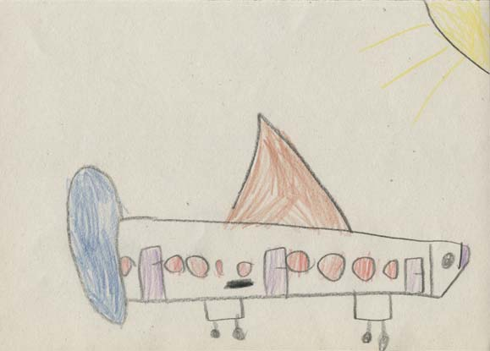
A szülők példája ezen a területen is vitathatatlanul fontos. Ha a gyerek azt tapasztalja, hogy szülei alig néznek televíziót, hanem helyette olvasnak, barátaikkal találkoznak, kirándulnak, érdekes programokat szerveznek: az ő életében is helyére kerül a tévénézés.
Az óvodások játéka
Az első kedvelt játékok azok, amelyekben újsütetű nyelvi- és mozgáskészségüket kamatoztathatják. Szeretik önmagukat próbára tenni, főleg, ha valamilyen ritmusra, ismétlődésre, vagy énekre épül a játék. Más gyerekek társaságát még kevésbé igénylik, szívesebben játszanak felnőttel, vagy egyedül. Fontos, hogy korán megtanulják egyedül is lekötni magukat, örömmel eltölteni azt az időt, amit nem szüleik, vagy óvónőik szerveznek számukra. Ez önmaguk, s a külvilág felfedezésének időszaka, amit saját tapasztalással ismernek meg, róluk szól, saját világukba kortársaikat még nehezen engedik be.
Később egyre jobban élvezik azokat a játékokat, amelyekben nagyobb szerep jut a bonyolultabb mozgásoknak (különböző mászókák, ugrókötél, háromkerekű bicikli, stb.).
Öt-hat éves korukra már elsajátítják a társas készségeket, képessé válnak az alkalmazkodásra, így hosszabb ideig együtt tudnak játszani más gyerekekkel.
Játékukban nagy szerepe van az utánzásnak: utánozzák a felnőttek beszédét, tevékenységét – ez a tanulás motorja ebben a korban.
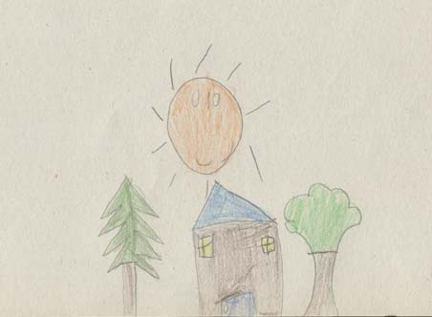
A gyerekek fantáziája végtelen, a tárgyak elszakadnak eredeti funkciójuktól, bármiből bármi lehet. (Mondjuk, ez egy csónak, - mondja az óvodás a sámlin ülve, a szőnyegtenger közepén, és evezni kezd a seprűvel.) Szerepjátékaikban akárki bőrébe belebújhatnak, sokféle helyzetet kipróbálhatnak.

Kell-e az óvodást tanítani?
Egy gyermek számára az iskolakezdéshez szükséges szellemi ösztönzést ideális esetben az otthoni nevelés, a családi élet megadja. A hat éven aluli kisgyerek többet tanul a játékhoz kapcsolódó spontán foglalatosságból, mint a felnőttek által irányított, felügyelt és rákényszerített tanulási programokból.
Habár sok hatévesnél fiatalabb gyerek képes már a számtani alapműveletekhez vagy akár a szavak olvasásához szükséges gépies tanulásra, többségüknek néhány év még kell ahhoz, hogy idegrendszerük elérje a kellő érettséget. Így azután a három-négy éves gyerekek erőltetett tanításával elért eredmények a gyerekek hatéves korára elvesznek, és „előiskolázatlan” társaik könnyedén felzárkóznak hozzájuk.
Az óvodás hagyja, hogy tanítsák, ha ezzel szüleinek örömöt szerez, másfelől azonban emiatt többet szorong, kevésbé kreatív és az iskolával kevésbé rokonszenvezik.
E lehetséges veszélyeket szaporítja még a sikertelenségé, s erről gyakran elfeledkezünk. A hat éven aluli gyerekek nem könnyen viselik el azt a kudarcot, hogy nem mindig tudnak megfelelni az elvárásoknak, vagy legalábbis nem a kívánt mértékben. Ez a megfelelni nem tudás rossz hatással lehet nemcsak a gyerek, hanem a szülő érzéseire is.
De: azok az előkészítő foglalkozások, amelyek az óvodába nem járó gyerekek számára az iskolába lépés előtti évben Magyarországon kötelezőek, nem ismeretek átadását szolgálják, ezek nem oktatnak, hanem készségeket fejlesztenek.
Az egyes készségek fejlődése
A nagy-, és finommozgások fejlődése
Az óvodás gyermek motoros aktivitása fejlődik, s már képes uralmat gyakorolni izmai, mozgása fölött. Három-négyéves korára nagyon aktívvá válik, s mozgása is jól összerendezett lesz, egyre jobban koordinált, és egyre harmonikusabb. Egyensúlyérzéke fejlettebb, nem fél magasabbra felmászni, leugrani, biztosan, váltott lábbal jár lépcsőn.
Ebben az életkorban a kisgyereknek különösen nagy igénye, óriási szüksége van arra, hogy kedvére, szabadon mozoghasson. Elegendő tér, alkalom és szabadság szükséges a mozgáshoz. A mozgás állandó örömforrás a számára. A fokozott mozgáskésztetés teljesen természetes, ha egy kisgyerek felszabadult, boldog; azonban kóros lehet, ha épp kedvetlen, örömtelen.
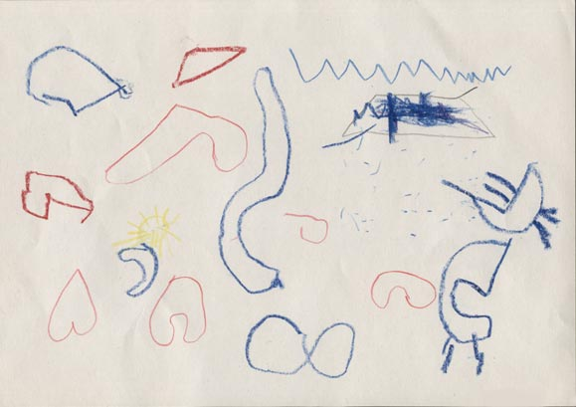
A kézmozgása, manipulációja tovább differenciálódik, ügyesen végzi a finom mozdulatokat igénylő feladatokat is. Anélkül tud könyvet lapozgatni, hogy tépné, gyűrné; ollóval vág, gyöngyöt fűz. Háromévesen általában már kört rajzol. Négyéves kor körül megjelenik rajzán a háromszög, négyszög (pl. házrajznál). Az ötödik év fordulópont: megjelennek az írómozgások, egyre ügyesebben használ ceruzát, s lassan kialakul a háromujjas ceruzafogás is. Fontos azonban tudni, hogy ebben a korban az ujjak csontosodása még nem fejeződött be, nehézséget jelent jól, és hosszú ideig fognia a ceruzát (szerencsésebb, ha vastag ceruzát, krétát adunk a kezébe), síkban tájékozódnia, finommozgásait pontosan kontrollálnia, – csak kb. tizenkét éves korra teljesedik ki egészen a grafomotorium.
Ne várjunk hát túl sokat gyermekünktől, vegyük figyelembe, hogy sok- sok munkát, nagy erőfeszítést igényel tőle, hogy grafikailag bármit is helyesen adjon vissza. Rajzolásnál adjuk meg neki az általa kívánt szabadságot, hadd rajzolja, amit tud, amit szeret, ne kényszerítsük, hogy már iskolásként használjon papírt, ceruzát. S ha szívesebben gyurmázik, fest: legyen. Sokat tud ügyesedni a keze bármiféle manuális tevékenység közben.
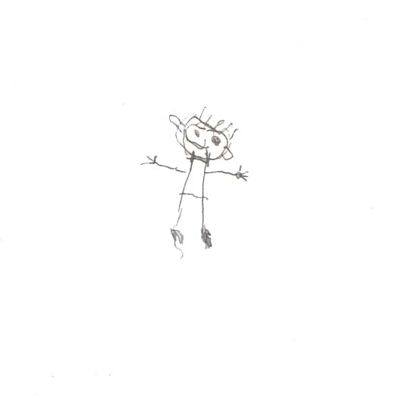
Ha az ábrázolókészségről beszélünk, mindenképpen meg kell említeni az emberrajzot is, ami négyéves kortól kiemelt helyet foglal el a gyermeki ábrázoló tevékenységben, a kisgyerek kedvelt témájává válik. Első emberrajzai még kevéssé differenciáltak (először a fej-láb emberkék jelennek meg), ennél sokkal többet tud az emberről, de még nem képes azt megjeleníteni. Sokkal lényegesebbek azonban az érzelmi - indulati tényezők emberrajzában. Nem azt rajzolja, amit lát, hanem azt, amit fontosnak tart, bizonyos karakterisztikus jegyeket emel ki, ahogy az arányoknál is ez dominál. Ötéves kortól megjelenik a nemi különbségek ábrázolása, már nem egyszerűen embert rajzol, hanem lányt vagy fiút, nőt vagy férfit. Az emberalakok még mindig mozdulatlanok, de egyre részletezettebbek. A hatéves gyermeket már egyre jobban foglalkoztatja a realitás, s bár még mindig sematikusan ábrázolja az embert, egyre inkább igénye van rá, hogy igazodjon a valósághoz, egyre jobban differenciálja alakjait. A rajz vonalai pontosabban kapcsolódnak egymáshoz, s bár még mindig nem mozognak, a kivitelezés adhat némi mozgásélményt.
A beszédkészség fejlődése
Két-három éves korában a gyermek már elkezd egyszerű mondatokban beszélni, sok, saját maga által kreált szót használ, beszédének fő formája a párbeszéd lesz, mint a kapcsolatteremtés legfontosabb eszköze. A harmadik év végére kialakul az az alaprendszer, amely már lehetővé teszi a megfelelő kommunikációt, javul, finomodik a nyelvtani szerkezetek helyes használata. Ahogy nő a beszédaktivitása, úgy bővülnek szociális kapcsolatai is.
Négyévesen egy mondaton belül már több viszonyt is képes kifejezni, fejlődik a nyelvhasználati szabály (milyen helyzetben, kivel, hogyan kell beszélni). Ötévesen már használja a névutókat. Mire eléri az iskoláskort, beszéde már nemcsak pusztán közlés, hanem érzéseinek, gondolatainak fontos kifejezési eszköze is. Ügyesen és biztosan használja a szavakat. A szó és tartalom között megnő a kapocs, jobban érti már az összefüggéseket, s képes önállóan is felépíteni egy egyszerű gondolatsort. A beszéd lesz a kommunikáció, a kapcsolatok kialakításának és működésének legfontosabb eszköze. Persze, ez még nem olyan tudatos, mint a felnőttek beszéde.
Talán még szükséges néhány szót ejteni arról is, amikor egy kisgyerek beszéde mégsem fejlődik rendesen, amikor a vártnál később kezd beszélni, s még két és fél éves korában sem beszél. Fontos azonban tudni, hogy ez nem minden esetben jelent kóros, eltérő fejlődést, sok esetben következményekkel sem jár. Néha azonban a fejlődési lemaradás valamilyen zavarnak a jele, ilyenkor fontos a korai felismerés és kezelés, ezért érdemes erre odafigyelni, és a felmerülő aggodalommal szakemberhez fordulni.
A megkésett beszédfejlődésnek már korábban is lehetnek jelei: csecsemőként keveset gagyog, egyhangú a gagyogása, később kezd szavakat mondani, és szókincse kicsi marad, nem bővül, hangutánzó szavak helyettesítik a szavakat, szavak helyett szócsonkokat használ.
Egyéb képességek fejlődése
A képességeket tekintve szó volt az előbbiekben a mozgás-, illetve a beszédfejlődésről, ezek talán a leglátványosabbak, s a fejlődésbeli elmaradások itt lehetnek a legszembetűnőbbek. Azonban más képességekről is beszélni kell, amik ilyen-olyan mértékben fejlődnek maguktól is, észrevétlenül, azonban ezek átlagtól eltérő gyengesége a későbbiekben komoly problémát okozhat, ami csak iskolába kerülés után nyilvánul meg élesen.
Ahogy nő egy gyermek, egyre jobban megtanul tájékozódni a körülötte lévő világban. Megismeri és megtanulja a térbeli viszonyokat, el tudja helyezni a dolgokat egymáshoz és saját magához viszonyítva. Megismeri saját testét, kialakul testtudata, testrészeinek, és azok funkciójának ismerete. Eldől, melyik az erősebb, a domináns oldala, s lassanként azt a kezét, lábát használja célirányos mozgásoknál (pl. abba a kezébe fogja a kanalat, azzal a lábával rúgja a labdát…). Ahogy változik körülötte az időjárás, megismeri az évszakokat, megtanulja azok neveit. A napok, hónapok számára egyelőre még csak üres fikciók, az idő fogalma még sokára töltődik meg valós tartalommal.
A számolási készség sem velünk született, hiszen az elvonatkoztatás képessége kell hozzá – spontán tanulási folyamat eredménye. A negyedik életév az, amikor megjelenik ez a képesség a gondolkodásban. Mire iskolába megy egy kisgyerek, ismeri és megfelelően használja a több-kevesebb fogalmát, hatos számkörben tud számolni, egyszerűbb műveleteket végezni.
Az emlékezet és a figyelem összpontosításának képessége folyamatosan fejlődik, s óvodába kerülés után még inkább, hiszen attól kezdve, hogy közösségbe kerül, kitágul körülötte a világ, egyre több élményt, információt kell befogadnia, értelmeznie, s feldolgoznia.
Az óvodáskor vége
A gyermek képességeinek fejlődésénél írtunk arról, hogy mi az, amit tud, amire képes már, amikorra iskolába kerül. Lényeges azonban kitérni a szociális készségekre is, arra, hogy mi várható el attól a kisgyerektől, aki megkezdi az iskolai tanulmányait. Arról a szociális viselkedésről, érettségről van szó, ami épp olyan fontos, mint az értelmi fejlettség.
Az iskola hirtelen túl nagy követelményeket támaszthat, de a szociálisan érett gyermek jól veszi ezeket az akadályokat. Az óvodát elhagyva a kisgyerek képessé válik figyelmét, akár hosszabb időn át, adott feladatra koncentrálni; betartani szokásrendszereket, szabályokat; alkalmazkodni a társakhoz, az adott helyzetekhez. Kudarctűrő képessége már bizonyos fejlettséggel bír, el tudja fogadni, ha esetleg nem győz mindig a játékban, tud olykor veszíteni is, anélkül, hogy ettől extrém módon kiborulna (gondolunk itt látványos dühkitörésekre). Képes irányított feladathelyzetben megmaradni, elfogadni, hogy olykor a játék csak a második lehet. Lazul szoros kapcsolata szüleivel, akik nem lehetnek vele az iskolában (ez azoknál a gyerekeknél lehet probléma, akik érzelmileg nem érzik magukat teljes biztonságban, esetleg nem jártak rendszeresen óvodába). Egyre önállóbbá válik, bizonyos területeken képes már az önellátásra (egyedül öltözni, tisztálkodni, vécére járni...).

*
Amit végül szükséges elmondani: a különböző képességek fejlődése során minden gyermek ugyanazt az utat járja végig, de ezek begyakorlása, érése gyermekenként különböző lehet. Átlagos gyerek a valóságban nincs, az egyik gyerek minden funkciójában gyorsabban fejlődik, a másik mindegyikben lassabban, a harmadik egyik funkcióban gyors, míg a másikban lemarad, stb., és többnyire ennek semmi jelentősége nincs, nem „jelzi” előre a későbbi értelmi fejlettséget.
A gyermek fejlődését legjobban a szabad mozgás és a spontán játék segíti. Nagyon fontos, hogy elegendő lehetőséget, teret biztosítsunk számára a megfelelő mennyiségű mozgásgyakorlásra. Ne késztessük, kényszerítsük arra, hogy túl korán asztalhoz üljön, helyhez kötött legyen! Ne akarjuk beszabályozni mozgását! Hadd futkosson, játsszon szabadon, úgy, ahogy ő akar!
Pszichés problémák az óvodáskorban
Az óvodai beilleszkedés zavarai
A korábbiakban leírtuk, hogy a hároméves gyerek éretté válik az anyáról való leválásra, az óvodába menésre. Ez azonban nem feltétlenül következik be pont hároméves korban, gyakran előfordul, hogy a gyerek csak három és fél- négy évesen válik óvodaéretté. Ezek a gyerekek háromévesen hosszabb beszoktatás után sem tudnak leválni az anyjukról. Ha mégis ott kell maradniuk az óvodában, a nap nagy részében sírnak, vagy ha nem is sírnak, nem vesznek részt semmilyen tevékenységben, esetleg enni, vécére menni sem hajlandóak. Felmerül ilyenkor a kérdés, hogy ha megoldható, maradjon-e otthon, engedjünk-e a gyerek vágyának, vagy ezzel csak későbbre halasztjuk a leválás nehézségeit, és arra tanítjuk, hogy „hisztivel” sikert érhet el? Vajon be fog-e később szokni, vagy négyévesen ugyanez fog megismétlődni? A tapasztalat azt mutatja, hogy ha éretlenség állt a probléma hátterében, akkor később sokkal könnyebben és zökkenőmentesebben zajlik a beszoktatás, és örömmel fog óvodába járni. Természetesen előfordulhat, – és ez esetleg csak utólag derül ki – hogy komolyabb elszakadási képtelenség, súlyos szorongás okozza a beilleszkedés nehézségét, ilyenkor szakszerű segítségre van szükség.
A beilleszkedés zavarának tekinthetjük a különböző magatartászavarokat is. Vannak visszahúzódó, csendes gyerekek, akiknek a viselkedése nem feltűnő, nem zavarnak senkit, csak nekik maguknak rossz. Négyéves koruk után is olyan tüneteket mutatnak, mint az óvodaéretlen gyerekek: nem játszanak, nagyon visszahúzódóak, gyakran sírnak, esetleg nem is beszélnek senkivel az óvodában. Sokszor nehéz megkülönböztetni a csendes, visszahúzódó, inkább szemlélődő, de ebben az állapotában nyugodt és a maga módján kiegyensúlyozott gyereket a túlzottan magába forduló, magányos, gátlásos gyerektől, aki folyamatosan rosszul érzi magát a bőrében, és segítségre van szüksége. Fontos, hogy ezek a gyerekek ne maradjanak észrevétlenek csak azért, mert a környezetnek nem okoznak problémát.
Jóval szembetűnőbb az agresszív, nyugtalan, rosszul alkalmazkodó gyerek, aki nehezen tanulja meg a viselkedési szabályokat, és gyakran áthágja azokat. Ezek a gyerekek nem tudnak néhány percnél hosszabb ideig nyugton ülni, kalimpálnak a lábukkal, hintáznak a széken, stb. Sokszor a játékok sem tudják lekötni őket, csaponganak közöttük. Társaikkal gyakran kerülnek konfliktusba, indulatosak, esetleg agresszívek, könnyen odacsapnak a másiknak. Az óvodába értük menő szülő kétségbeesetten hallgatja a panaszáradatot, mit művelt aznap a gyermek, holott esetleg otthon, ha egyedül van, semmilyen probléma sincs vele. Az ilyen gyerek könnyen megkapja a hiperaktív diagnózist, bár az esetek nagy részében inkább ugyanúgy temperamentumból fakadó nehézségről van szó, mint a visszahúzódó gyereknél, csak ez sokkal feltűnőbb és nehezebben kezelhető. Tudnunk kell, hogy az otthoni, a „tett” elkövetését órákkal követő büntetésnek semmilyen hatása sincs a másnapi viselkedésre, ezeket a helyzetek csak ott, az óvodában lehet megoldani. Az agresszív, nyugtalan gyerekek sokszor érzelmi bizonytalanságukra, szorongásukra reagálnak nyugtalan viselkedésükkel, a büntetés és az elutasítás csak fokozza rossz közérzetüket, magatartási zavaraikat. (Természetesen nem gondolunk arra, hogy jutalmazzuk meg, ha belerúg a társába, arról van szó, hogy ne ítéljük el őt magát, mint „rossz” gyereket, csak az aktuális cselekedetét utasítsuk határozottan vissza.) Fontos, hogy a gyerek érezze, hogy szülei feltétel nélkül elfogadják, érzelmileg mellette állnak, akkor is, ha az óvodában rosszul viselkedik, és „szégyent hoz” rájuk – csak így remélhető, hogy érezve a biztos háttért, képes lesz lemondani indulatai szabad kiéléséről, megpróbálni szabályozni pillanatnyi késztetéseit.
A valódi hiperaktivitás megállapítását és kezelését bízzuk szakemberre.
A szobatisztaság zavarai
A kényelmes papírpelenkák jóvoltából (hiszen nem kell már a pelenka mosásával bajlódni) türelmesebbé váltak a szülők a bepisiléssel-bekakilással szemben. Így kitolódott a szobatisztaság elérésének ideje két és fél-három éves korra – ami fejlődéslélektani szempontból megfelel a gyerek akarati érésének és önszabályozó képessége kialakulásának. Ily módon magától, különösebb szoktatás, erőltetés nélkül, az utánzás és szülői elvárásoknak való megfelelni vágyás révén jön létre ez az új képesség. Előfordul azonban, hogy hároméves korra sem alakul ki a biztos szobatisztaság, erős szorongást keltve a szülőkben, hiszen lejár a gyes, vissza kell menni dolgozni, az óvoda pedig csak szobatiszta gyereket vesz fel. Ilyenkor egy rossz „kör” jöhet létre: a szülő aggódva erőltetné a bilit, a gyerekben pedig a nyomás hatására egyre nő az ellenállás… Tudnunk kell, hogy minden egészséges gyerek nagyjából háromévesen nappalra szobatiszta lesz. A kisgyereknek ehhez a külvilág elvárásai kedvéért le kell mondania saját kényelméről, részéről ez az első, önszabályozó akarati megnyilvánulás. Együttműködése nélkül, erőszakkal nem érhetünk célt. A túlzott erőltetésnek nem csak az a veszélye, hogy nehezebben alakul ki a szobatisztaság és gyakoribb a visszaesés, valamint szorongás kapcsolódhat ezekhez a funkciókhoz, hanem széklet visszatartáshoz (obstipáció) is vezethet, ami egy nagyon makacs (olykor hosszú évekre, évtizedekre szóló székrekedéshez vezető), nehezen kezelhető tünet. Az ilyen gyerekeknek napokig, néha több mint egy hétig nincs székletük. Ha a kakilási inger rájuk jön, minden egyéb tevékenységükkel felhagyva teljes figyelmüket összpontosítva keservesen küzdenek, hogy ellenálljanak neki, és sírva tiltakoznak minden felajánlott megoldás ellen. (Ilyenkor általában még leginkább a pelenkába vagy a bugyijukba képesek kiengedni székletüket.)
Többnyire a bekakilás (enkoprézis) is hasonló mechanizmussal jön létre: a székletvisszatartó gyerek már nem bírja tovább visszatartani, és a nadrágjába engedi a székletét. Az is előfordul, hogy a nagymennyiségű visszatartott széklet kitágítja a végbelet, ami aztán székletcsorgást eredményez.
Más esetben a bekakilás nem a túl erős akarat (visszatartás) talaján áll elő, hanem ellenkezőleg, egyfajta önfeladásként, valamilyen veszélyeztető helyzetbe való kétségbeesett beletörődést jelezve.
Mindezeknél a tüneteknél sokkal gyakoribb azonban a nappali-, és főleg az éjszakai bepisilés (enurézis). Az óvodákban midennaposak a kisebb „balesetek” akár napközben, akár a délutáni alvásnál, különösen a kiscsoportban. A legtöbb helyen ezt természetesnek tekintik, és szégyenkeltés nélkül átsegítik a gyereket a kínos helyzeten. Megoszlanak a vélemények arról, hogy milyen életkortól tekinthető kórosnak az ágybavizelés: a mai álláspont szerint ötéves korig normálisnak tekintjük. Az is kérdéses, hogy – amennyiben orvosi ok nem áll a háttérben – mennyiben tekinthető pszichés tünetnek. A kutatások szerint – különösen az úgynevezett primér enurézisnél: amikor a gyerek soha nem volt hosszabb ideig ágytiszta – igen nagy a szerepe az öröklésnek. (A bepisilős gyerekek jelentős százalékának valamelyik – esetleg mindkét – szülője is ágyba vizelő volt.) Míg a primer bepisilősöknél ritkábban, a visszaesőknél (szekunder enurézis) majdnem mindig található valamilyen pszichés ok (kistestvér születése, elszakadás valamelyik szülőtől, haláleset, stb.), így kezelésük is gyakrabban vezet eredményre.
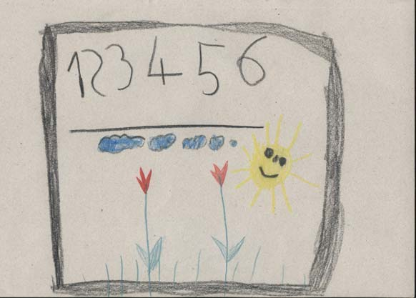

Egyesztendős voltam,
épphogy elindultam.
Aztán kettő lettem,
épp, hogy megszülettem.
Hároméves lettem,
én voltam? Nem értem.
Négyesztendős múltam,
s nem volt semmi múltam.
Évem száma öt lett,
nem volt bennem ötlet.
De most, hatéves vagyok,
és okos vagyok nagyon, nagyon,
így azt hiszem, ezt a kort már
soha-soha el nem hagyom!

A. A. Milne: Hatévesek lettünk
(Ford.: Devecseri Gábor)

Tartalom

Az óvodáskor általános jellemzői 4
Bevezető 4
A gyermek és a mese 6
Képmánia 7
Az óvodások játéka 9
Kell-e az óvodást tanítani? 11
Az egyes készségek fejlődése 12
A nagy-, és finommozgások fejlődése 12
A beszédkészség fejlődése 14
Egyéb képességek fejlődése 15
Az óvodáskor vége 16
Pszichés problémák az óvodáskorban 18
Az óvodai beilleszkedés zavarai 18
A szobatisztaság zavarai 20

